Управление образования администрации Курагинского района
Муниципальное бюджетное дошкольное образовательное учреждение Курагинский детский сад № 8 «Лесная сказка»
комбинированного вида

Площадка МБДОУ
Семейный клуб « Гармония»

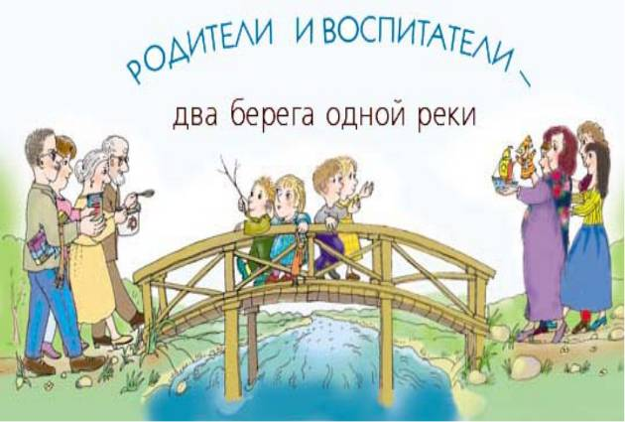

пгт. Курагино 2019 г.

Тема выпуска – инновации в дошкольном воспитании:
родители – активные участники образовательных отношений

Пояснительная записка
1. Роль семьи в воспитательном процессе.
Семья и детский сад – два воспитательных феномена, каждый из которых по-своему даёт ребёнку социальный опыт, но только в сочетании друг с другом они создают оптимальные условия для вхождения маленького человека в большой мир. И только в гармоничном взаимодействии детского сада и семьи можно добиться хороших положительных результатов.
Семья играет в воспитании ребёнка основную, долговременную и важнейшую роль (Буянов М. И., Виноградова А. М., Петровский В. А., Сухомлинский В. А. и другие). То, что ребёнок в детские годы приобретает в семье, он сохраняет в течение всей последующей жизни.
Семья для ребёнка – целый мир. Мир, в котором он живёт, делает открытия, учится любить, ненавидеть, радоваться, сочувствовать. Здесь он приобретает первый опыт общения, умения жить среди людей, постигает понятие добра и справедливости, ответственности и долге. Родительская любовь даёт человеку «запас прочности», формирует чувство психологической защищённости.
Дошкольный период в целом и пребывание ребенка в детском саду очень важный и ответственный момент не только в жизни самого ребенка, но и взрослых, его окружающих.
Вопрос поиска и осуществления современных форм взаимодействия ДОУ с семьей на сегодняшний день является одним из самых актуальных. Сегодня необходимы нововведения в сотрудничество с родителями. Необходима разработка и внедрение системы современных форм работы, активного включения родителей в жизнь ДОУ.
Термин «взаимодействие» предполагает обмен мыслями, чувствами, переживаниями в процессе общения. Современные родители достаточно образованны, у них есть доступ к педагогической информации, которая «обрушивается» на них из разных источников: радио и телепрограмм, педагогической литературы, сайтов, Интернет. Но она не предполагает наличия «обратной связи», так как к родителям обращаются как к «слушателю», не зная специфики семейного воспитания конкретного ребенка, особенностей семьи. Такая коммуникация носит опосредованный характер. Новые формы взаимодействия педагога с родителями предполагают диалог, установление «обратной связи». И хотя их воспитательные функции различны, положительные результаты достигаются только при умелом сочетании разных форм сотрудничества, при активном включении в эту работу всех членов коллектива дошкольного учреждения и членов семей воспитанников.
2. Основные направления деятельности семейного клуба «Гармония»:
1. Пропаганда положительного опыта семейного воспитания;
2. Развитие новых форм общественно-семейного взаимодействия;
3. Повышение уровня психолого-педагогических знаний родителей;
4. Оказание помощи семье в выполнении воспитательной, образовательной, оздоровительной функции.
Цель работы семейного клуба «Гармония»:
Вовлечение родителей в единый воспитательно-оздоровительный процесс для благополучного и полноценного проживания ребенком периода дошкольного детства.
Задачи клуба:
1. Повышение психолого-педагогической грамотности родителей, ознакомление их с различными вопросами возрастной педагогики, детской психологии.
2. Оказание педагогической поддержки семье в воспитании, образовании и оздоровлении детей дошкольного возраста.
3. Выработка практических навыков и умений общения с детьми у родителей.
Период проведения заседаний клуба. Время встречи – в 16.30, одно заседание в каждой возрастной группе согласно плану работы ДОУ, по объявлению. Длительность мероприятия 40-60 минут в зависимости от темы мероприятия, количества участников. Сроки проведения: сентябрь – май.
Категория участников:
- педагогический коллектив;
- родители и дети дошкольного учреждения.
Ожидаемые результаты:
- создание в ДОУ условий для разнообразного по содержанию и формам сотрудничества, способствующего развитию конструктивного взаимодействия педагогов и родителей с детьми;
- повышение уровня профессиональной компетентности педагогов по организации взаимодействия ДОУ и семьи;
- повышение уровня педагогической культуры родителей;
- организация заботы об эмоциональном благополучии каждого ребенка в ДОУ и семье.
Место проведения: МБДОУ Курагинский детский сад № 8 «Лесная сказка».
3. Сотрудничество с другими ДОУ.
Для планомерного и эффективного начала работы родительского клуба творческая группа ДОУ изучила опыт других детских садов, литературу по направлению сотрудничества с родителями, деятельности клубов. Изучив работу других детских садов, наша группа решила ближе познакомиться с опытом работы Шушенского детского сада №4 «Звёздочка». Руководитель клуба и администрация нашего детского сада по предварительной договоренности не просто посетили Шушенский детский сад, а стали участниками работы клуба. Педагогический коллектив поделился опытом организации проведения родительских клубов «Семейная Академия». Детско-взрослая ассоциация «Семейная Академия» является новой для учреждения актуальной формой работы с родителями, которая создает условия не только для проведения совместного полезного творческого досуга детей, родителей и педагогов, но и дает родителям необходимые знания о воспитании детей при непосредственном, осознанном погружении в современный воспитательно-образовательный процесс. Академия предлагает участвовать в творческих встречах целыми семьями. Родители имеют возможность не только получить конкретное понимание современных требований к дошкольному образованию в контексте ФГОС ДО, но и поучаствовать в процессе их реализации на практике, либо самому стать Академиком, транслирующим знание. Этот опят заинтересовал нашу творческую группу, поэтому педагоги нашего ДОУ дважды посетили заседания «Семейной Академии», услышали от администрации детского сада отзывы, все плюсы и минусы организации работы клуба, что помогло нам эффективнее выстроить взаимодействие с родителями в рамках организованного нами родительского клуба «Гармония».
Организовав работу родительского клуба, наша творческая группа анализировала первый опыт проведения работы, совместные мероприятия. В марте 2019 года педагоги МБДОУ приняли участие в работе районной площадки «Речевое развитие дошкольников» на базе МБДОУ № 1 «Красная шапочка» комбинированного вида по теме: «Фестиваль успешных педагогических практик по речевому развитию дошкольников», услышали их опят работы с родителями, а руководитель нашей площадки Е.В. Карпунина поделилась опытом работы родительского клуба «Гармония», по теме: «Взаимодействие с социумом и родителями по речевому развитию дошкольников».
4. Система взаимодействия с родителями воспитанников в МБДОУ № 8
В детском саду взаимодействия с родителями воспитанников носят системный характер. Проведенный анализ работы с родителями по реализации программы сотрудничества, при начале работы клуба, показал, что проводимая в детском саду работа с родителями являлась системной, результативной. Проводилась работа по изучению и ознакомлению родителей с нормативными документами, внедрения информационных форм проведения как групповых, так общих родительских собраний, обновления банка данных по сбору информации о семьях (тестирование, анкетирование). Взаимодействие с семьями воспитанников реализуется через разнообразные формы, что соответствует задачам, поставленным на учебный год. Прослеживалось активное участие родителей в совместной творческой деятельности: родительские собрания, совместные занятия, праздники, досуги, конкурсы, выставки в ДОУ, которые стали традиционными. Педагоги в течение года организует выставки совместного творчества детей и родителей. Родители с удовольствием участвуют в таких формах работы, которые вызывают огромный интерес и желание заниматься со своими детьми изобразительным искусством, мастерить поделки. Для просветительской работы с родителями используются стенды и уголки для родителей. Родители через систему наглядной агитации могут получить всю интересующую их информацию об организации работы группы. В группах оформляются «Уголки для родителей», где помещаются консультативные материалы по всем разделам программы, подборка методических рекомендаций всех специалистов ДОУ. Воспитатели ежедневно оформляют информационные листы «Чем мы занимались», «Закрепите дома», «Выучите вместе с детьми». Фото-стенды отражают жизнь детей в ДОУ. Отлажен выпуск тематических бюллетеней, информационных газет для родителей – где родители могут получить информацию о сохранении и укреплении здоровья детей, прочитать советы специалистов, узнать о жизни детей в детском саду. В конце 2018-2019 учебного года администрацией ДОУ было проведено анонимное анкетирование родителей по «Удовлетворенности качеством предоставляемых образовательных услуг». Приняли участие в анкетировании 72 родителя из всех возрастных групп. Результаты анкет обработаны и детально проанализированы. Исходя из того, что оценка показателей работы ДОУ по каждой позиции колеблется, можно сделать выводы о степени удовлетворенности родителей разными аспектами деятельности детского сада. Так, анализируя данные, можно сделать следующие выводы. Родители более всего удовлетворены психолого-педагогическими условиями, созданными в ДОУ. В среднем 85% родителей уверены, что в детском саду, благодаря работе педагогического коллектива, их дети благополучно развиваются, защищены от всех форм физического и психического насилия. Педагогический процесс построен на принципе сотрудничества ребенка с взрослыми и сверстниками, им обеспечено уважение их человеческого достоинства, педагоги способствуют формированию положительной самооценки, уверенности в собственных силах, поэтому детям нравится ходить в детский сад. Так же родителей устраивает построение взаимодействия ДОУ с семьями воспитанников. Хотя стоит отметить, что у некоторых родителей (13%) при ответах на данные вопросы возникли затруднения. 1% родителей не ответили на вопросы касающиеся взаимодействия ДОУ с социальными партнерами, 1% сомневается в том, что педагогический коллектив обеспечивает высокий уровень развития ребенка. Информационная открытость ДОУ устраивает 84% опрошенных родителей, они получают информацию о своем ребенке или ответ на интересующий вопрос в ходе беседы с педагогами группы, специалистами, администрацией ДОУ, либо находят ответ в родительском уголке, который оформлен педагогами в приемной группы, так же находят информацию на сайте ДОУ или получают её через созданные воспитателями группы в социальных сетях. Удовлетворенность кадровыми условиями ДОУ выражают 82% родителей, судя по этому, можно предполагать, что они осведомлены об этой сфере деятельности, но следовало бы повысить результат, чтобы родители, которые затрудняются (17%) ответить на вопросы, касающиеся кадров, были в курсе, кто работает с их детьми. Позиция родителей при оценке условий для участия родителей в образовательной деятельности несколько ниже - 79%. Эти родители считают, что они принимают участие в реализации воспитательно-образовательного процесса, их мнение при организации воспитательно-образовательной деятельности всегда учитывается, и они имеют возможность участвовать в управлении ДОУ через родительский комитет. 4% родителей считают, что они не имеют такой возможности и 14% затрудняются ответить на вопросы, касающиеся участия родителей в образовательной деятельности. Что касается общих условий, созданных для комфортного пребывания ребенка в ДОУ, ими удовлетворены 81% родителей. Более всего довольны организацией питания, созданными условиями для медицинского сопровождения детей в целях охраны и укрепления здоровья, уверены в безопасности пребывания ребенка в детском саду, где тепло и светло. Менее удовлетворены родители оснащением помещений и участков детского сада. Это подтверждается и при рассмотрении удовлетворенности материально-техническим обеспечением ДОУ, где лишь 75% родителей согласились с тем, что оснащение ДОУ в целом удовлетворяет потребности современного ребенка. Результаты проведенного анкетирования свидетельствуют о том, что 81% родителей удовлетворены качеством образовательных услуг в ДОУ, следовательно работа по вовлечению родителей в деятельность детского сада проводится, но стоит еще повысить ее эффективность. В анкетировании приняли участие 74 человека, родители ответили на 13 вопросов. На вопрос: «Удовлетворены ли Вы доброжелательностью и вежливостью всех работников в вашем ДОУ?». Все 100% ответили – ДА!
Таким образом, на основании анализа анкетирования родителей выявляются «точки роста» в деятельности ДОУ, которые ставят перед коллективом следующие цели:
1. Проводить работу по повышению компетенции педагогов в аспекте организации личностно-ориентированного взаимодействия с детьми и родителями с целью обеспечения качественной, продуктивной совместной деятельности
2. Для более тесного сотрудничества с семьей, искать новые эффективные формы взаимодействия (больше информировать родителей о деятельности ДОУ, вовлекать в решение проблем, учитывать их точку зрения, организовывать лекции и дискуссии о развитии детей дошкольного возраста и пр.).
Родительский клуб – это не только новая, но и эффективная форма взаимодействия с родителями наших воспитанников. Такой высокий процент доверия родителей к нашему детскому саду был получен и благодаря работе родительского клуба.

5. План работы семейного клуба «Гармония» на 2018-2019 учебный год
Работа клуба спланирована на учебный год. План выполнен в полном объеме.
План работы семейного клуба «Гармония» на 2018-2019 уч. год.
Месяц | Тема | Форма проведения | Ответственный
Ноябрь  (15.11) | Презентация проекта | Родительское собрание | Заместитель заведующего по ВОР, руководитель проекта.
Декабрь  (6.12) | «Эти удивительные профессии» | Мастер-классы | Заместитель заведующего по ВОР, руководитель проекта, педагоги ДОУ
Февраль | «Наши дети – наше будущее» | совместные детско- родительские занятия. | Заместитель заведующего по ВОР, руководитель проекта, педагоги ДОУ
Апрель  11.04 | «Дружная семейка» | Квест-игра  (для средней, второй младшей групп) | Заместитель заведующего по ВОР, руководитель проекта, педагоги ДОУ
Апрель  19.04 | «Один день жизни ребенка в детском саду» | Квест-игра  (для первой младшей группы) | Заместитель заведующего по ВОР, руководитель проекта, педагоги ДОУ

6. Работа родительского клуба «Гармония» в 2018-2019 учебном году.
Этапы подготовки к проведению первого родительского клуба «Гармония».
Тема: «Эти удивительные профессии»
1-й этап: поиск в других детских садах вариантов организованной работы с родителями в клубной форме – как положительного опыта.
- Просмотр сайтов детских садов, поиск в Интернете клубной работы с родителями.
- Посещение Шушенского детского сада №4 «Звёздочка» (Семейная академия, которая работает с 2016 года) с целью приобретения опыта проведения семейного клуба.
2-й этап: разработка проекта организации семейного клуба на базе нашего детского сада.
- Подбор кандидатов в творческую группу воспитателей для организации работы по созданию родительского клуба.
- Разработка творческой группой организационных документов: Положения о клубе, проекта плана работы, форм работы, календаря событий.
- Знакомство родителей воспитанников детского сада с проектом семейного клуба «Гармония» на родительском собрании 15.11.18 года, обсуждение с ними перспективы работы клуба и их заинтересованности.
3-й этап: работа над организацией первого заседания клуба.
- Сбор творческой группы для обсуждения этапов проведения первого заседания клуба, распределение мастерских между педагогами-участниками.
- Работа администрации для нормирования проведения первого заседания клуба.
4-й этап: оформление содержания работы всех мастерских.
- Сбор педагогов – участников для предоставления и обсуждения конспектов мастер-классов.
- Подбор материалов, оборудования по содержанию.
- Разработка плана проведения первой встречи – организационного проекта.
5-й этап: организационный - подготовка к проведению первой встречи. Решение орг. задач:
- Решить, куда переводить детей из группы, которые не учувствуют в мероприятии.
- Заказать продукты для кулинаров.
- Купить необходимые материалы для проведения мастер-классов ювелирам и парикмахерам (бусины, замочки, резиновые шнурочки – ювелирам и расчёски, резиночки, заколочки - парикмахерам).
- Пригласить СМИ.
- Решить, где будут раздеваться (перодеваться) участники клуба.
- Подготовить совместно с музыкальным руководителем выступление детей для родителей и совместного номера для всех – финал встречи.
- Приготовить сувениры и дипломы для поощрения участников.
- Приготовить бейджи для педагогов – участников, родителей –участников и их детей.
- Назначить ответственных за фотосьёмку.
6-й этап. Проведение первой встречи клуба 6.12.2018 года согласно организационному плану.
Согласовано:
Заведующий МБДОУ Курагинский детский сад №8 «Лесная сказка» комбинированного вида
_______________Л.И. Моисеенко
«____»__________2018г

Организационный план семейного клуба «Гармония»
«Эти удивительные профессии».
Дата проведения: 06.12.2018 г.
Время проведения: 16.30-17.30
Порядок работы:
Время | Название | Ответственный
16.30-16.35 | Сбор участников в музыкальном зале. | Зам. по ВОР Чернобаева Т.В.
16.35-16.40 | Приветствие, введение в тематику заведующая ДОУ  Приветствие от ДОУ «Танец с полотнами» | Заведующая ДОУ Моисеенко Л.И.  Муз.рук. Шустовских Л. Н.
16.40-16.45 | Жеребьёвка, переход на мастер-классы. | Зам. по ВОР Чернобаева Т. В.  Педагоги.
16.45-17.10 | Проведение 5-ти мастер-классов. | 1.«Модельер» Цурупа Н.К.  2. «Ювелир» Вяткина Е.И.  3. «Кондитер» Костюкова Т.М.  4. «Парикмахер» Комарова Е.В.  5. «Археолог» Карпунина Е. В.
17.10 | Сбор участников в зале | Зам. по ВОР Чернобаева Т. В.  Педагоги.
17.10-17.25 | Презентация продукта деятельности.  Вручение диплома участника, сувенира. | Педагоги  Заведующая ДОУ Моисеенко Л. И.
17.25-17.30 | Подведение итогов. Закрытие. | Заведующая ДОУ Моисеенко Л.И.  Муз.рук. Шустовских Л.Н.

Участниками первой встречи стали воспитанники и родители старшей- компенсирующей, подготовительной и смешанной групп. Темой встречи стала тема: «Эти удивительные профессии». Целью мероприятия было создание условий для ранней профессиональной ориентации детей в ДОУ. Для проведения использован прием «погружение в профессию», где дети вместе с родителями могли попробовать себя в той или иной профессиональной области. Мероприятие происходило в игровой деятельности, как ведущей на этом возрастном этапе. В процессе игры были созданы определенные условия для реализации себя в разных профессиях. Работали профессиональные мастерские, организованные педагогами детского сада. Дети вместе со своими родителями попробовали себя в роли таких профессий как: кондитер, ювелир, парикмахер, археолог, модельер. После посещения мастер-классов, все участники собрались в музыкальном зале для презентации той профессии, в которой попробовали свои силы. Заключением стало вручение дипломов и подарков-сувениров детям, освоившим профессиональные умения в разных областях. В конце за столиками все участники клуба собрались обсудить прошедшее мероприятие за чашкой чая с ароматными вафельками, которые испекли юные кондитеры.
Методические разработки (конспекты мастер-классов, творческих лабораторий) в
Приложении.
Сбор участников первого заседания клуба, жеребьевка и определение направления профессиональной мастерской

Фотоотчет первого заседания клуба «Гармония»
Тема: «Эти удивительные профессии»

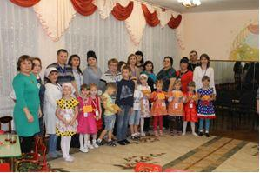
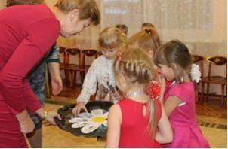

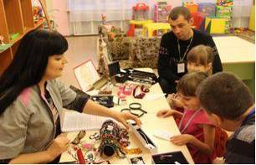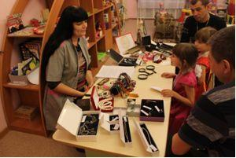
огн пп
Мастер – класс «Ювелир»
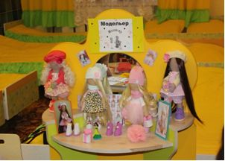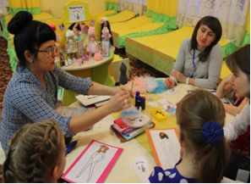
Мастер-класс «Модельер».
Мастер – класс «Парикмахер» Мастер – класс «Кондитер»
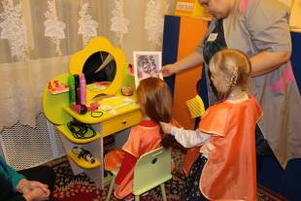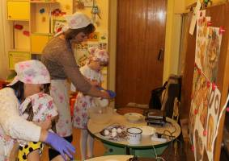
Мастер – класс «Археолог»
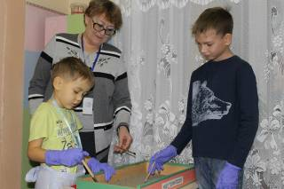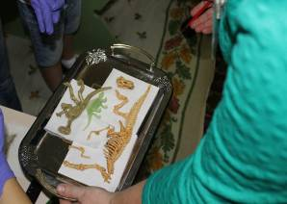
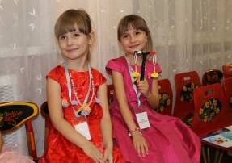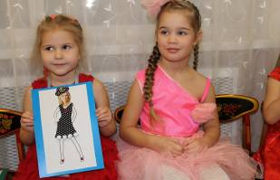
Презентация мастер –классов на общем сборе, награждение.
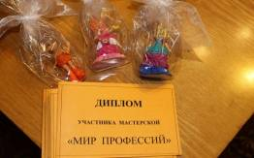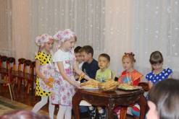
Отзывы родителей о заседании клуба:
«Спасибо большое, было очень интересно, и вы дали нам возможность побыть со своими детьми вместе в необычной обстановке» Мама Аксиньи Н.
«Спасибо большое за замечательное мероприятие!» семьи Наташи Г. и Ани С.
«Очень интересно», «Приглашайте нас на такие мероприятия», «Увидели работу педагогов с детьми – необычно, непривычно и интересно», «Окунулись в детство сами», «Даже не задумывались над тем, чтобы детям показывать разные стороны профессиональной деятельности», «Рядом с детьми почувствовали ответственность за результат совместного дела», «Задумался, что моей дочери нужно не только обеспечение едой, одеждой, но ей нужно моё внимание, моя поддержка», «Сделали вместе с дочерью украшение из бусинок, а радости испытал, как будто ей ожерелье подарил».
Такие отзывы после первого заседания родительского клуба вдохновили педагогов нашего ДОУ на работу по подготовке и проведению следующей встрече родителей в других возрастных группах.

Согласовано:
Заведующий МБДОУ Курагинский детский сад №8 «Лесная сказка» комбинированного вида
_______________Л.И. Моисеенко
«____»__________2018г

Организационный план родительского клуба «Гармония»
«Дружная семейка».
Дата проведения: 11.04.19
Время проведения: 16.30-17.30
Порядок работы:
Время | Название | Ответственный
16.30-16.35 | Сбор участников в музыкальном зале. | Зам. по ВОР Чернобаева Т.В.
16.35-16.40 | Приветствие, введение в тематику заседания клуба | Заведующая ДОУ Моисеенко Л.И.
16.40-16.45 | Жеребьёвка, переход на игровые станции. | Зам.по ВОР Чернобаева Т. В.  Педагоги.
16.45-17.10 | Прохождение участниками игровых станций в форме квеста. | 1.«В гостях у Золушки» Бубличенко Е.Г.  2. «Мир сказки» Дубакова С.Б.  3. «Вкусняшка» О. А. Родионова  4. «Лего - умная игра» Марьясова Н.Г.  5. «Физкультурная» Зорин А.А.
17.10 | Сбор участников в зале | Зам. по ВОР Чернобаева Т. В.  Педагоги.
17.10-17.25 | Вручение диплома участника, сувениров | Заведующая ДОУ Моисеенко Л. И.
17.25-17.30 | Подведение итогов. Закрытие. | Заведующая ДОУ Моисеенко Л.И.  Зам. по ВОР Чернобаева Т. В

Участниками второй встречи стали воспитанники и родители средней и второй младшей групп. Встреча проходила в форме квест–игры «Дружная семейка». Целью данного мероприятия стало вовлечение родителей в единый воспитательно - образовательный процесс для благополучного и полноценного проживания ребёнком периода дошкольного детства. Семьи участники, получив дорожную карту, передвигались по станциям: «Лего - умная игра», «В гостях у Золушки», «Физкультурная», «Вкусняшка», «В гостях у сказки» и выполняли различные задания. Пройдя все станции, на финише собирали из пазлов, полученных на каждой станции картинку весны. Семья, выполнившая все задания быстрее и правильнее, получила статус самой дружной семьи и в награду услышала в свой адрес бурные аплодисменты всех участников игры. Заключением стало вручение дипломов и подарков детям.
По отзывам родителей, бабушек и дедушек, принимавших участие в игре, совместное участие с детьми в таком мероприятии сплотило их, раскрасило в яркие цвета этот день. От лица родителей педагоги услышали не только слова благодарности, но и желание встречаться в таком формате в дальнейшем.

Сценарный план родительского клуба «Гармония», Квест – игры «Дружная семейка»
1. Станция «Вкусняшка», воспитатель: Родионова О. А.
Цель: Способствовать развитию чувства единения и сплочения семьи. Задачи:
1. Предложить родителям с закрытыми глазами определить вкусовые качества продукта, данного ребенком.
2. Воспитывать желание быть рядом с ребенком, семейной сплоченности.
Оборудование: поднос, две косынки, одноразовые ложки, одноразовые вилки, тарелки, салфетки, полотенце, кисель, яблочное пюре, персиковое пюре, йогурт, киви, банан.
Ход:
На столе, на подносе стоит кисель, яблочное пюре, персиковое пюре, йогурт, киви, банан. Одному родителю из семьи завязываются глаза косынкой, а его ребенок кормит любым выбранным им продуктом. Родитель должен правильно назвать все те продукты, которыми кормил его ребенок. Кто все правильно назвал, тот и выиграл.
2. Станция «В гостях у Золушки» - воспитатель Бубличенко Е.Г.
(конспект в приложении).
3. Станция «Мир сказки» - воспитатель Дубакова С.Б. (конспект в приложении)
4. Станция «Лего- умная игра», воспитатель Марьясова Н. Г.
Цель: Способствовать развитию чувства единения семьи, сплочения, способностей к конструированию, творчеству.
Задачи:
• предложить родителям вместе с детьми строить из деталей конструктора
• развивать умение пользоваться схемами
• воспитывать умение работать в группе, доводить начатое дело до конца
• воспитывать желание семейной сплоченности
Оборудование: Цветная схема дома, две корзины с конструктором, жетоны, части картинок о весне.
Ход:
Здравствуйте гости вы попали в «Лего- городок».
Посмотрите, как наши дети любят строить, сколько здесь построек из лего конструктора (обратить внимание на выставку поделок из лего конструктора, выполненных детьми до начала квест-игры). Хотите вместе с ними попробовать построить дом по «схеме»?
Ваше задание собрать ваш дом по схеме всей семьей. Какая семья быстрее соберет, та и получит часть картинки и жетон победителя, и отправиться дальше. На другую станцию.
После выполнения работы семьи получают части – пазлы общей картинки и отправляются на другую станцию. Счастливого пути!
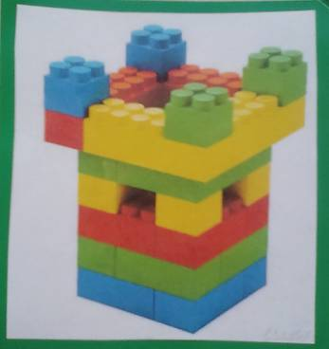

3. Станция «Физкультурная», инструктор по физвоспитанию А.А.Зорин.
Цель: Способствовать развитию чувства единения семьи, сплочения, любви к активному образу жизни.
Задачи:
• предложить родителям вместе с детьми пройти спортивные испытания
• развивать ловкость, выносливость, смелость
• воспитывать умение работать в группе, доводить начатое дело до конца
• воспитывать желание семейной сплоченности
Оборудование: Обручи, гимнастические палки, мячи
Ход:
Здравствуйте гости, вы попали на станцию «Спортивная».
Наши дети очень любят заниматься физкультурой, бегать, прыгать, играть в разные игры. Хотите вместе с ними преодолеть спортивные препятствия?
Ваша задача, пройти спортивное препятствие всей семьей. Какая семья быстрее пройдёт препятствия, та и получит часть картинки и жетон победителя, быстрее отправиться дальше по маршрутному листу, на другую станцию.

Фотоотчёт второй встречи «Дружная семейка».
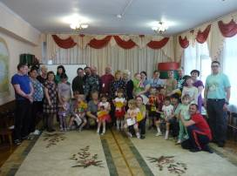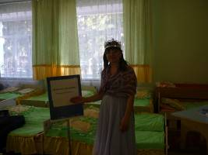
Общий сбор участников
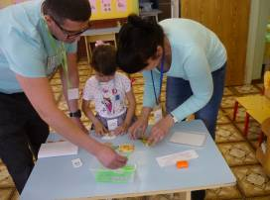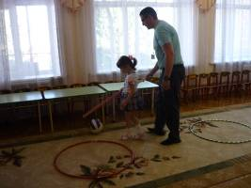
Прохождение участниками станций: «В гостях у Золушки», «Интеллектуальная», «Физкультурная».
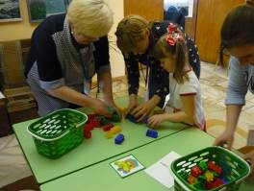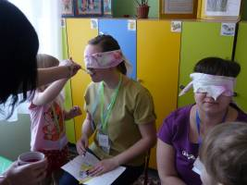
Прохождение участниками станций: «Вкусняшка», «Лего - умная игра»,

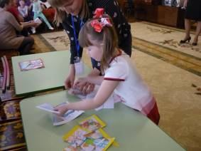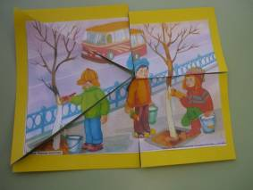
Прохождение последнего этапа, собери картинку.
Отзывы родителей о проведённом мероприятии: «Всё очень понравилось. Ждём следующего мероприятия!!! У. Ирина.
«Всё здорово! Придём ещё!!! Семья Лефлер.

Согласовано:
Заведующий МБДОУ Курагинский детский сад №8 «Лесная сказка» комбинированного вида
_______________Л.И. Моисеенко
«____»__________2018г
Организационный план семейного клуба «Гармония»
«Мы вместе».
Дата проведения: 19.04.19
Время проведения: 16.30-17.30
Порядок работы:
Время | Название | Ответственный
16.30-16.35 | Сбор участников в музыкальном зале. | Зам. по ВОР Чернобаева Т.В.
16.35-16.40 | Приветствие, введение в тематику | Заведующая ДОУ Моисеенко Л.И.
16.40-16.45 | Жеребьёвка, переход на игровые станции. | Зам. по ВОР Чернобаева Т. В.  Педагоги.
16.45-17.10 | Прохождение участниками игровых станций. | Вяткина Т.И., Гершвельд Н.Н
17.10 | Сбор участников в зале | Зам. по ВОР Чернобаева Т. В.  Педагоги.
17.10-17.25 | Вручение диплома участника, сувениров | Заведующая ДОУ Моисеенко Л. И.
17.25-17.30 | Подведение итогов. Закрытие. | Заведующая ДОУ Моисеенко Л.И.  Зам. по ВОР Чернобаева Т. В
Участниками третьей встречи стали воспитанники и родители первой младшей группы. Встреча проходила в форме квест–игры «Мы вместе». Целью данного мероприятия стало вовлечение родителей в единый воспитательно - образовательный процесс для благополучного и полноценного проживания ребёнком периода дошкольного детства. Семьи - участники вместе с педагогами и детьми выполняли различные задания, проходя по режимным моментам одного дня жизни ребенка в детском саду. Заключением стало вручение дипломов и подарков детям.

Методическая разработка воспитателя первой младшей группы Вяткиной Татьяны Ивановны «Как мы весело живём в детском садике своём»
Цель детско-родительского мероприятия: сплочение родительского коллектива и построение эффективного взаимодействия педагогов и родителей.
Задачи:
1. Формировать благоприятный психологический климат в коллективе группы;
2. Развивать умения работать в команде со своими детьми.
3. Воспитывать осознание каждым участником образовательных отношений своей роли, функции в развитии детей 3-х лет.
Форма проведения: квест-игра.

ХОД МЕРОПРИЯТИЯ
Воспитатель: Добрый вечер, дорогие родители. Мы благодарим Вас за то, что Вы пришли на нашу встречу. Сегодня мы с Вами пообщаемся в тесном, семейном кругу и постараемся узнать много нового о том, чем заняты дети в детском саду. Мы проживем с Вами один день ребенка в образовательном учреждении. Форма проведения нашей встречи будет не совсем обычной. Предлагаю Вам рассмотреть Режим дня дошкольника 3-х лет – 1-я младшая группа.
- Сегодня мы проведём для вас квест-игру «Мы вместе».
Во время нашего путешествия вы сможете прожить 1 день в детском саду за 30-40 минут. Пройдем вместе по 6 станциям (они подчеркнуты). На каждой станции будем выполнять задание.

1. Первая станция: «Весёлая зарядка»
Цель: сохранение и укрепление физического и психического здоровья дошкольников, создание положительного эмоционального тонуса.
Не сидим все на месте
Ручки деток мы берём
На зарядку мы идём.
1. Утренняя зарядка.
Рано утром по порядку
Мы выходим на зарядку:
Ножки выше поднимаем, - шагать друг за другом.
Друг за другом мы шагаем.
Все мы дружно пошагали,
А теперь на месте встали - остановиться на месте
Ручки всем свои покажем - поднять руки на уровне плеч
И ладошками помашем - повертеть ладошками из стороны в сторону
Ножками потопали - топать ногами
И ладошками похлопали - хлопать в ладоши
Вот идёт лисичка -
Рыжая сестричка - двигаться в образе лисы

Медвежонок строгий,
Вышел из берлоги - идти, переваливаясь с ноги на ногу

И волчонок злой бредёт,
На зверушек нападёт-двигаться в образе волка

Птичка, птичка полетела,
Песенку пропела - лёгкий бег на носочках
Чик –чирик летай
От меня не отставай.

В заключенье, в добрый час,
Мы попрыгаем сейчас.
Раз, два, три, четыре, нет детей сильнее в мире.

Спасибо всем скажу ребятки,
За весёлую зарядку!
2. Вторая станция: «Чистюлькино».
Цель: Продолжать учить детей мыть руки по мере загрязнения и перед едой, насухо вытирать руки личным полотенцем.
Пальчиковая гимнастика«Что же детям пригодится, чтобы начисто умыться». Что же детям пригодиться,
Чтобы начисто умыться?
Нам нужна водица.
Что с рук грязь смывает?
Мыло детям помогает.
Чисто-чисто умывались.
Чем же дети вытирались? Полотенцем.
В умывальник мы идем,
Мыло и полотенце сейчас найдем!
Воспитатель: Переходим на вторую станцию «Чистюлькино», и здесь нас встречает Мойдодыр. Сейчас мы проверим, знаете ли вы правила Гигиены.
Перед каждым приёмом пищи нужно не лениться, хорошенечко умыться.
В умывальной комнате.
- Давайте расскажем, как правильно вымыть руки.
«Правила умывания»
- Закатай рукава
- Намочи руки
- Возьми мыло и намыль руки до появления пены
- Потри ладони, тыльную сторону, между пальцами
- Смой пену, не разбрызгивая воду
- Вытри руки своим полотенцем
Катя, умывайся
Выходи, водица,
Мы пришли умыться!
Лейся на ладошку
По-нем-ножку.
Лейся, лейся, лейся
По-сме-лей —
Катя, умывайся веселей!
После того, как вытерли руки полотенцем
«Ай, лады, лады, лады, (хлопают в ладоши)
Не боимся мы воды, (показывают пальчиком)
Чисто умываемся, Маме улыбаемся» (улыбнулись).
Запомни правило: Руки мой перед едой,
Грязные руки грозят бедой.
А теперь пришла пора заниматься детвора.
3. Станция: «Помощники».
Занятие. Лепка. «Корзинка с конфетками».
Конспект занятия по лепке «Корзинка с конфетами для Мишутки» (1 младшая группа)

Цели: формировать у родителей навык изготовления поделки совместно с детьми из пластилина.
Задачи:
Художественно-эстетическое развитие.
- Закрепить знание приемов лепки: скатывание шарика между ладонями круговыми движениями для детей и родителей; раскатывание колбасок прямыми движениями рук для родителей.
- Воспитывать навык аккуратно пользоваться пластилином.
Познавательное развитие.
-Формировать умение объединять в один сюжет несколько игровых действий.
-Закрепить знание цветов: синий, красный, зеленый, желтый.
-Продолжать формировать у детей умение понимать речь воспитателя, отвечать на простейшие вопросы предложением из 2-3 слов.
Речевое развитие.
-Закреплять форму гостевого этикета; вежливые слова.
Методы и приемы: сюрпризный момент, беседа, рассматривание, показ способа действия.
Мотивация: поможем Мишке.
Материалы и оборудование: мягкая игрушка Мишутка, пластиковые доски; пластилин; салфетки.
Ход занятия:
Воспитатель: Мальчики и девочки, уважаемые родители посмотрите у всех хорошее настроение, только один Мишутка почему-то грустит. Давайте спросим у него, что случилось?
Дети: Что случилось, Мишутка?
Мишутка: Я гулял по лесу и потерял свою корзинку с конфетами.
Воспитатель: Как же нам медвежонку помочь? (Ответы детей).
Воспитатель: А может, мы слепим Мишке корзинку и конфеты из пластилина и подарим ему?
Дети: Да!
Воспитатель: Тогда пройдемте к столикам. Садитесь удобно, и ты Мишутка садись с нами.
Дети, посмотрите какие у меня конфеты?
Дети: круглые, разноцветные.
Мишутка: Они похожи на мои конфеты.
Детки и родители, прежде чем приступить что - то делать, мы разогреем пальчики.
Пальчиковая гимнастика:
Замок
На двери висит замок.— пальцы в «замочек».
Кто его открыть бы смог?
Мы!
Мы замочком постучали, стучать о стол «замочком».
Мы замочком повертели, круговые движения «замочком»,
Мы замочек потянули потянули и показали ладошки
И открыли!
Воспитатель: Смотрите и слушайте внимательно, я расскажу, вашим родителям как они будут делать корзиночки: для корзиночек необходимо взять брусочек пластилина, отделить третью часть на ручку к корзинке. Из большего скатать круглый шарик круговыми движениями рук и расплющить его. Затем сделать углубление, придать форму корзинки. Меньший кусочек пластилина раскатать прямыми движениями рук, прикрепить колбаску к корзинке.
Дети, я сейчас раздам вам кусочки пластилина, посмотрите и скажите, каких они цветов?
Дети: Синего, желтого, белого, красного.
Воспитатель: Ребята давайте покажем как мы будем делать конфетки, (кладем кусочек пластилина на одну ладошку, а другой накрываем сверху и круговыми движениями катаем между ладоней).
Воспитатель: Дети, а сейчас берите пластилин на одну ладошку, а другой накрываем сверху и круговыми движениями катаем между ладоней.
(воспитатель помогает детям).
Мальчики и девочки, смотрите какие корзинки, сделали ваши родители. Давайте сложим наши конфеты в корзинки и подарим Мишутке.
Подарим?
Дети: Да, давайте! Мишутка, эти конфеты тебе!
Мишутка: Ой, смотрите, сколько у меня корзинок и конфеток.
Спасибо Вам, ребята и родители! Вы очень добрые и отзывчивые!
Воспитатель: мы сегодня помогли Мишутке!
Мишутка: Спасибо дети! Мне пора.
Дети прощаются с Мишуткой.
Воспитатель: Вот мы с вами провели занятие и нам нужно двигаться дальше.
Внимание! Внимание!
Отправляется поезд!
Со станции «Помощники»!
До станции Кровать!
Скорей добраться надо нам!
И чу-у-уточку поспать!
И затем скорей вставать!
4. Станция: «Кровать».
Вы знаете, что дневной сон способствует более длительной концентрации внимания у малыша, благотворно влияет на его психическое состояние. Каждый день Ваши дети спят в этой спальне. Мы не будем туда заходить, а присядем на стульчики перед спальней, возьмем своего ребёнка на руки и поочерёдно споем ему колыбельную. Поем по 2-3 строчки из песни. Постарайтесь не повторяться.
«Баю, баю, баю,
Глазки закрываю.
Вот как мы устали,
Целый день играли.
Положи, Танюшка,
Щёчки на подушку,
Глазки закрываем,
Баю, баю, баю».
Спи, младенец мой прекрасный,
Баюшки-баю.
Тихо смотрит месяц ясный
В колыбель твою.
Стану сказывать я сказки,
Песенку спою;
Ты ж дремли, закрывши глазки,
Баюшки-баю.
(можно на минутку включить релаксационную музыку)
Воспитатель: Ой, как хорошо все поспали, проснулись, (встают) - потянулись…
Уважаемые родители и дети, давайте сделаем гимнастику после сна, а затем проведем пальчиковую игру.
Цель: поднять настроение и мышечный тонус детей с помощью физических упражнений.
5. Станция: «Побудка»
Наконец - то мы проснулись,
Сладко, сладко потянулись,
Чтобы сон ушел, зевнули,
Головой слегка тряхнули.
(повороты головой направо, налево)
Плечи поднимали,
Ручками махали,
(руки перед грудью, «ножницы»)
Носочками подвигали,
(носки на себя, от себя поочередно)
Ножками подрыгали.
( потрясти ими)
Не хотим мы больше спать
рукой из стороны в сторону, погрозив пальчиком)
Будем весело играть
Пальчиковая игра.
Мы делили апельсин -
(Двумя руками «держат» предполагаемый апельсин)
Много нас, а он один.
(Показывают сначала десять пальцев, а потом один)
Эта долька – для ежа,
(Загибают большой палец руки)
Эта долька – для стрижа,
(Загибают указательный палец)
Эта долька для утят,
(Загибают средний палец)
Эта долька – для котят,
(Загибают безымянный палец)
Эта долька – для бобра,
(загибают мизинец)
А для волка – кожура.
(Бросают предполагаемую кожуру рукой)
Он сердит на нас – беда!!!
(Делают испуганный вид)
Разбегайся кто куда!
(Делают движения руками в стороны)

Воспитатель: Вот мы с вами прошли пять станций, нам нужно двигаться дальше.
Спорт, ребята, очень нужен!
Мы со спортом крепко дружим!
Спорт — помощник, спорт — здоровье,
Спорт — игра, физкульт... ура!
6. Станция: «Физкультурная»
Цель: укрепить физическое и психическое здоровье детей;
Пояснить родителям задачи, которые ставятся на занятие с детьми:
Образовательные:
• упражнять в умении ходить и бегать друг за другом;
• формировать умение правильно выполнять прыжки через препятствие, отталкиваясь двумя ногами и мягко приземляться;
• упражнять в сохранении устойчивого равновесия при ходьбе по гимнастической скамье;
• обогащать и активизировать двигательный опыт детей.
Развивающие: Развивать внимание, мелкую моторику пальцев рук и ног; навыки ориентировки в пространстве, координацию и ритмичность движений, психофизические качества: быстроту, ловкость.
Воспитательные: Воспитывать интерес к занятию физической культурой, вызывать радость и удовлетворение от совместных игровых действий, воспитывать смелость и уверенность при ходьбе по ограниченной плоскости.
Оборудование к занятию: цветочки - по 2 на каждого ребенка; гимнастическая скамья (высота 20 см); 1- ткань (речка); мягкие игрушки – Зайка и Медведь; угощения для Зайца (овощи и фрукты – муляжи).
Ход занятия
I ч. - Вводная часть.
Организационный момент:
Воспитатель - Ребята, к нам сегодня пришёл Зайка (воспитатель показывает игрушку зайца, он приглашает вас на прогулку в весенний лес). Пойдём с Зайчиком гулять?
По дорожке мы шагаем (идут друг за другом, 30 секунд)
(Воспитатель идёт спиной вперёд, несёт в руке Зайца и предлагает смотреть на него - формирование правильной осанки).
Громко топать начинаем (топают).
Через лужу, ручеек
Прыг-скок, прыг – скок (прыжки с продвижением вперёд).
Мы по камушкам идём,
И совсем не устаём (Корригирующая ходьба по массажным дорожкам, упражнение на профилактику плоскостопия)
Ну а если не устали,
быстро- быстро побежали (бег друг за другом).
II ч. - Основная часть:
Воспитатель: Вот мы оказались на лесной полянке. Посмотрите, сколько здесь цветочков! Возьмите каждый по цветку и поиграем с ними! А Зайка посмотрит, как ребята умеют играть с цветами. Дети стоят врассыпную лицом к воспитателю, в руках у каждого 2 цветочка.
ОРУ
1) «Показали – спрятали цветочки»
И. П. - стоя, руки внизу, цветочки в каждой руке. Показать цветочки, руки вперёд, спрятать цветочки, руки за спину (4-5 раз) .
2) «Погладим ножки цветочками»
И. П. – стоя, ноги врозь, руки с цветочками впереди. Наклониться к коленям ног, погладить колени цветочками, выпрямиться (4-5 раз) .
3) «Прыгаем как зайки возле цветочков» (15-20 сек.)
Цветочки положить на пол и попрыгать возле них
(Зайка прыгает вместе с детьми) Похвала, одобрение.
4) Дыхательное упражнение «Подул ветерок на цветочки».
Дети поднимают цветочки, дуют на них. Давайте подарим красивые цветочки Зайке! (дети кладут цветочки в корзину).
Вот как весело мы поиграли с цветочками, молодцы! Пойдёмте дальше гулять по лесу.
Основные виды движений:
1) По дорожке мы пойдём,
угощение Зайчику и Мишке принесём.
Ходьба по скамейке с сохранением равновесия. Надо разделиться на две команды (родители встали вместе с детьми и родители расчитались на 1-й, 2-й) пройти по скамейке, взять любое угощение и принести его Зайке и Мишке. Зайка и Мишка благодарит, хвалит.
2) Вот и речка на пути, надо речку перейти.
«Перепрыгивание через препятствие. Воспитатель обучает, показывает и объясняет, дети вместе с ним выполняют прыжки. (Прыгать легко, приземляться мягко на носочках. Похвала). И ждут всех участников команды возле стульчиков.
Подвижная игра «Зайка серенький сидит». (убрать одну скамейку, вторую поставить посередине)
Воспитатель предлагает детям поиграть вместе с Зайчиком в весёлую игру.
Все приседают на корточки и выполняют движения по тексту. После слов: «Мишка Зайку напугал, Зайка прыг… и ускакал», дети подпрыгивают на двух ногах и убегают за скамейку, Мишка их догоняет (играют 1-2 раза). Воспитатель: Вот мы с вами и прошли шесть станций.
Рефлексия «Собери солнышко».
Воспитатель: «Ребята, солнышко какого цвета?»
Дети: - Желтого.
Воспитатель: - А какие будут лучики?
Дети: Лучики будут тоже желтого цвета.
Родители берут лучик на разносе, говорят ласковые слова своему ребёнку, передавая лучик, и прикладывают лучики вместе с ребёнком к солнышку.
(На желтый круг дети раскладывают лучики желтого цвета).
Воспитатель: Вот как наше солнышко расправило свои лучики. Оно светит ярко и греет нас с вами. Уважаемые родители и дети, за ваше участие мы награждаем вас медалями и дипломами.

Слово заведующей МБДОУ Моисеенко Л.И. Награждение. Каждому ребенку – шоколадная медаль, диплом участника.

Хочется пожелать всем родителям всегда находить время для общения со своим ребенком. Пусть ваши дети вырастут самостоятельными, уверенными в себе и, конечно, любящими вас.
Большое спасибо за участие!

Фотоотчёт третьей встречи 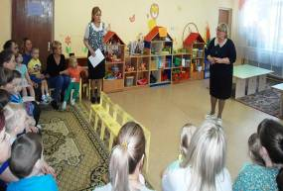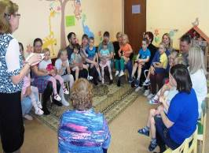
Общий сбор участников в группе, приветствие от администрации ДОУ.
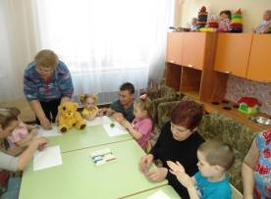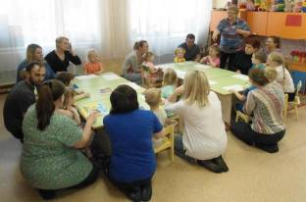
Станция «Поможем медвежонку»
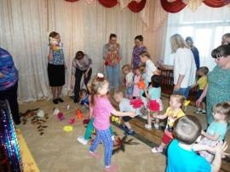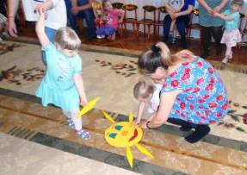
Станция «Физкультурная»
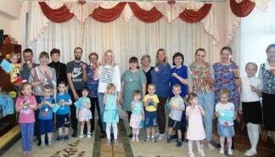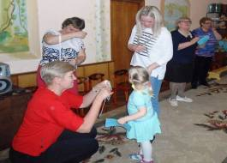
Отзывы родителей о проведённом мероприятии:
Спасибо огромное, всё было очень увлекательно, просто класс!!! Семья Карпенко.
«Очень классно!!!» семья Фибих.
«Спасибо огромное за ваш труд» семья Беккер.
«Спасибо огромное, всё было интересно и весело!!! Семья Беловых.
«Спасибо за организацию таких мероприятий!!

Годовой отчёт семейного клуба «Гармония»
МБДОУ Курагинский детский сад №8 «Лесная сказка»
Для построения эффективного взаимодействия детского сада и семьи в нашем саду стартовал проект родительского клуба под названием «Гармония». Основная цель этой работы гармонизация детско – родительских отношений. В состав родительского клуба входят родители воспитанников детского сада и их дети, воспитатели, специалисты детского сада и административный состав. Заседание проходят 3 раза в год, в помещении ДОУ, продолжительность заседаний 1 час. В течение года мы работали над решением проблемы взаимодействия детского сада и семьи. Взаимодействие с родителями реализовывалось через разнообразные формы: родительские собрания, открытые занятия, мастер-классы, квест–игра.
В ноябре месяце на родительском собрании состоялось презентация клуба «Гармония».
В декабре месяце проведено первое заседание клуба «Гармония» по теме «Эти удивительные профессии в виде мастер-классов от педагогов, участниками стали воспитанники старшей и подготовительной компенсирующих групп, на нем присутствовало 10 семей.
В феврале месяце состоялись родительские собрания «Наши дети – наше будущее» во всех группах, где воспитатели и специалисты ДОУ провели открытые занятия для родителей.
В апреле месяце состоялось два заседания клуба в форме квест- игры «Дружная семейка»: для второй младшей и средней групп; первой младшей группы. Присутствовало по 5 семей от второй младшей и средней групп, на втором заседании 10 семей от первой младшей группы.
Необходимо отметить, что положительным моментом каждого заседания клуба «Гармония » является доброжелательный настрой, теплые отношения друг к другу, чувство взаимопонимания. После каждой встречи с родителями подводится итог, принимаются во внимание все пожелания участников родительского клуба «Гармония».
Общение в непринуждённой, эмоционально насыщенной обстановке способствовало сближению педагогов, родителей и детей. Мамы и папы, увидели собственного малыша в другой обстановке, во время выполнения заданий и общения со сверстниками и педагогами, открывали в нём новые черты и возможности. Совместная деятельность сблизила родителей и детей, сделала их настоящими партнёрами.
В итоге родители проявляли творческий интерес, активность. На наших встречах получали ответы на интересующие их темы. Принимали активное участие в конкурсах. Клуб посещали самые заинтересованные, любящие и заботливые родители. Делились с нами своими впечатлениями. В целом работа клуба реализована на должном уровне. Исходя из вышеизложенного будем продолжать внедрять новые формы сотрудничества педагогов и родителей.
Отзывы родителей о проведённых мероприятиях только положительные.
Руководитель клуба: Е. В. Карпунина.

Редакционный совет
Карпунина Е..В., учитель-логопед, воспитатель ДОУ, руководитель площадки.
Чернобаева Т.В., заместитель заведующего по воспитательно образовательной работе ДОУ.

